js笔记

*js内建对象
- Number
  - 创建方式:
    - var myNum = new Number(value);
    - var myNum = Number(value);
属性和方法
toString():转换成字符串
valueOf();转换成一个Number对象的基本数字值
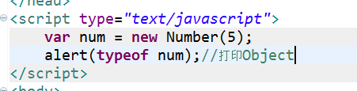
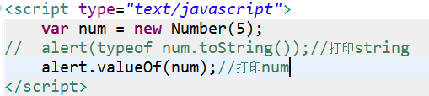
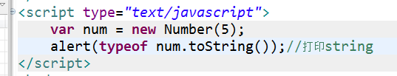
    - 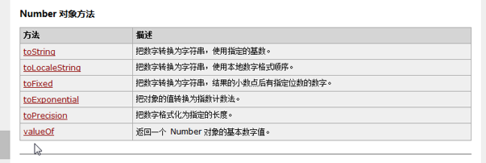
- Boolean
  - 创建方式
      - var bool = new Boolean(value);//构造函数
      - var bool = Boolean(value);
属性和方法:
toString();转成字符串
valueOf();返回一个Boolean对象
（3）String
创建方式：
var str = new String(s);
var str = String(s);
属性和方法:
length:字符串的长度
charAt();返回指定位置的字符串
indexOf():返回字符的索引
lastIndexOf();逆向返回字符索引
split();将字符串按照特殊字符切割成数组
substr();从起始索引提取字符串中指定数目的字符
substring();提取字符串中两个指定的索引号之间的字符
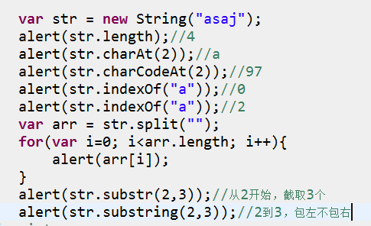
- Array
  - 创建方式：
    - var arr = new Array();//空数组
    - var arr = new Array(size);//创建一个指定长度数组
    - var arr = new Array(element0, element1, element2...);
    - var arr = [];//空数组
    - var arr = [1,2,3];//创建数组并且实例化
b) 属性和方法
length:数组的长度
join:把数组所有元素放入一个字符串中。元素通过指定的分隔符分隔
pop()：删除并返回最后元素
push():向数组末尾添加一个或者多个元素，并且返回新的长度。
reverse();反转数组
sort();排序数组

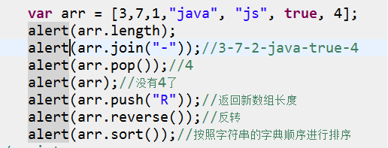

- Date
- 创建方式:
var myDate = new Date();
var myDate = new Date(毫秒值);//代表从1970-1-1到现在的一个毫秒值
b)属性和方法
getFullYear(); 年
getMonth();月 0-11
getDate();日1-31
getDay();星期 0-6
getTime();返回1970年1月1日到指定时间的毫秒数
toLocalString();获得本地时间格式的字符串
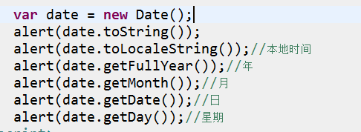
- Math
  - 创建方式）
    - 没有

b)属性和方法
PI:圆周率
abs():绝对值
ceil(x);对数进行上舍入
floor(x);对数进行下舍入
pow(x,y);x的y次方
random();0-1之间的随机数
round();四舍五入
- RegExp
  - 创建方式：
    - var reg = new RegExp(pattern);
    - var reg = /^正则规则$/;
规则的写法:
数字：[0-9] \d
字母：[A-Z]
\w:查找单词字符
\W:查找非单词字符
\s 查找空白字符
\S 查找非空白字符
\d 代表数据
n+ 出现至少1次
n* 出现0次或者多次
n ? 出现0次或者1次
{5} 出现5次
{2,8}2到8
  - 属性
    - test(str):检测字符串中指定的值。返回true,false
需求:校验邮箱 var = /^[A-z]+[A-z0-9_-]*\@[A-z0-9]+.[A-z]+$/
reg.test(email);
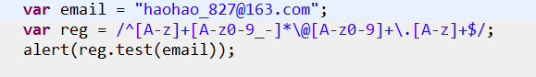

*JS函数
- js函数定义的方式
  - 普通方式
    - 语法: function 函数名(参数列表){函数体}
    - 示例: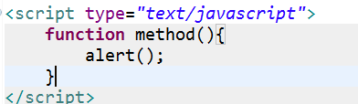
b)匿名函数
语法: var 函数名 = function(){
函数体;
}
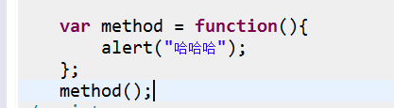
c)对象函数
语法 new Function(参数列表,函数体)
注意:参数名称必须使用字符串形式，最后一个是函数体。
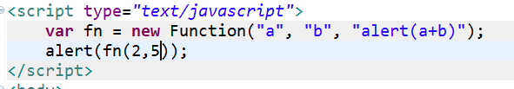
- 函数的参数
  - 形参没有var修饰
  - 形参和实参个数不一定匹配
  - 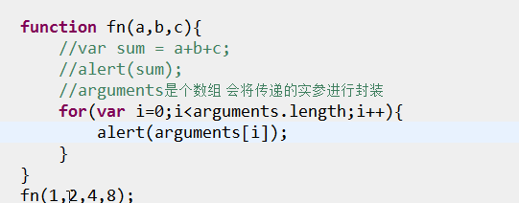
  - arguements对象 是个数组 会对传递的参数进行封装
- 返回值
  - 在定义函数的时候不必表明是否具有返回值
  - 返回值仅仅通过return关键字就可以
  - 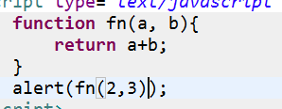
- js的全局函数
  - 编码和解码
    - encodeURI() decodeURI()
    - encodeURIComponent() decodeURIComponent()
    - escape() unescape()
    - 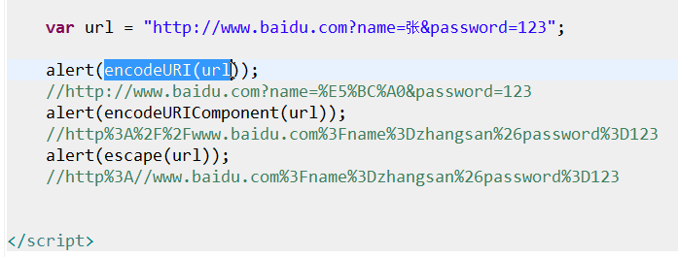
b)强制转换
Number()
String()
Boolean()
c)转成数字
parseInt();
parseFloat();
d)eval()方法
将字符串当做脚本执行
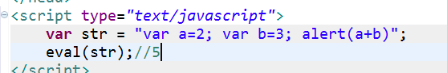

五 js事件
事件
事件源
响应行为
- js的常用事件
  - onclick：点击事件
  - onchange:域内容被改变的事件
    - 需求:实现二级联动
      - 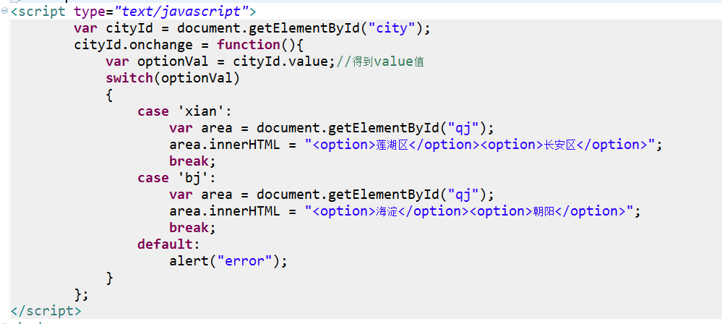
  - onfoucus:获得焦点的事件
  - onblur:失去焦点的事件
    - 需求获得焦点的时候，实现输入条件，失去焦点的时候，实现结果
      - 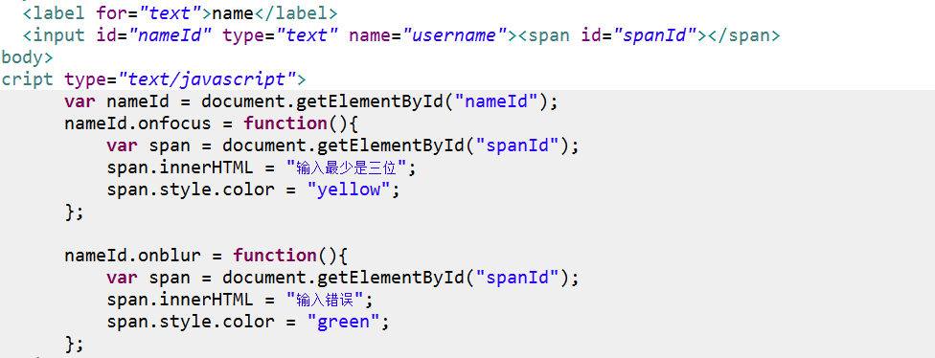
  - onmouseover:鼠标悬浮的事件
  - onmouseout:鼠标离开的事件
    - 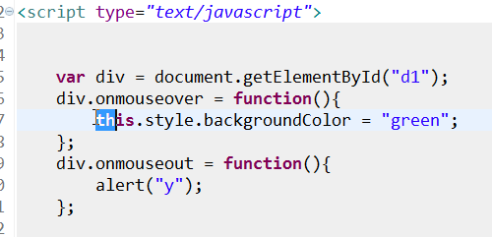
  - onload:加载完毕的事件
    - 等页面加载完成之后，在执行onload指向的函数
      - 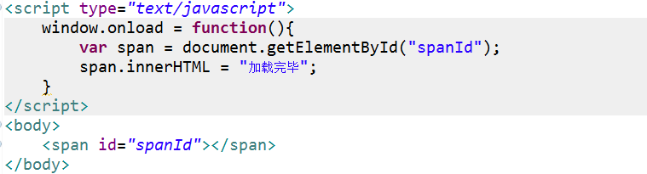
2.事件的绑定方式
- 将事件和响应行为内嵌的html标签中
- 将事件内嵌到html中响应行为封装在函数中
  - 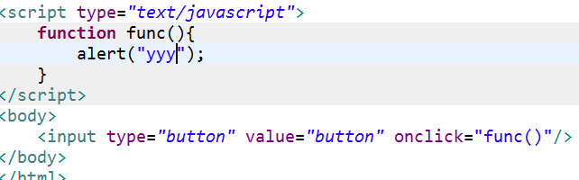
- 将事件和html完全分开
  - 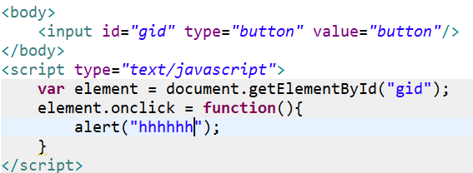
this关键字
this经过事件的函数进行传递的是html标签的对象
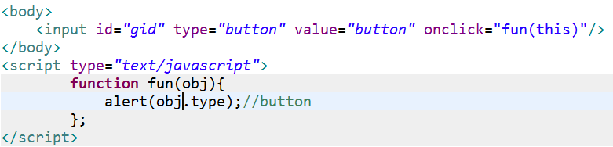

- 阻止事件的默认行为
  - IE：window.event.returnValue = false;
  - W3c:传递过来的事件对象.preventDefault();

  - 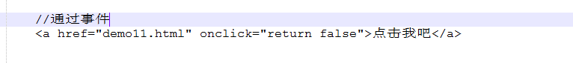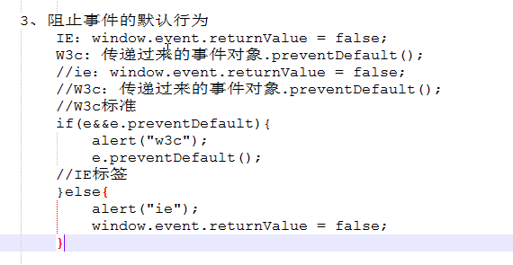
  - 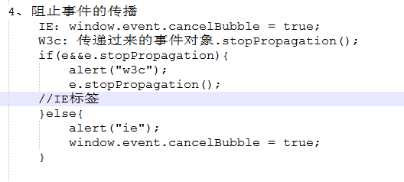

JS的bom编程
- window对象
  - 弹框的方法
    - 提示框: alert(“提示信息”);没有返回值
    - 确认框 confirm(“确认信息”);
      - 有返回值，如果点击确认返回true
      - 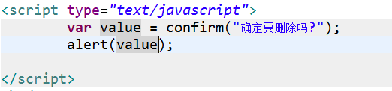
iii.输入框
也有返回值：如果点击确认返回输入框的文本，点击取消返回null
prompt(“提示框”);
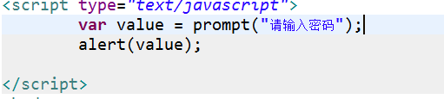
open方法:
window.open(“url地址”);
open(“../jsCore/demo10.html”);
定时器:
setTimeout(函数,毫秒值);//函数过了多少毫秒值执行
cleearTimeout(定时器的名字);
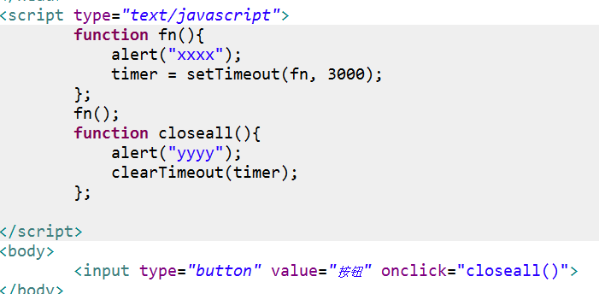
setInterval(函数值,毫秒值);
clearInterval(定时器名称);

需求：注册后5s后跳转首页
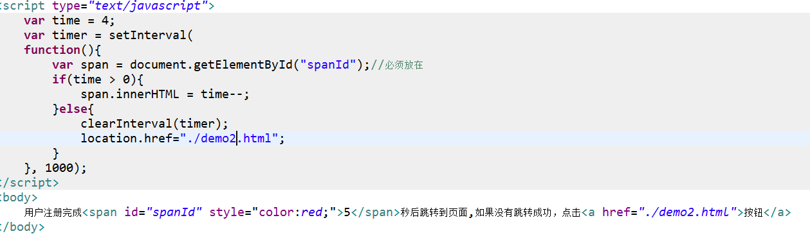
- location
  - location.href = “url地址”;
- history对象
  - forward()
  - back()
  - go()
  - 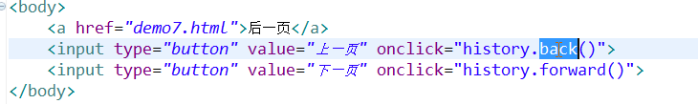

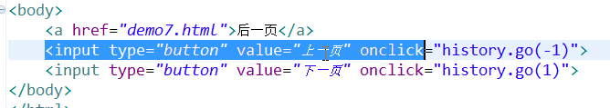js dom编程
- 理解一下文档对象模型
  - html文件加载到内存中之后形成一颗dom树，根据这些节点对象可以进行脚本代码的动态修改
  - 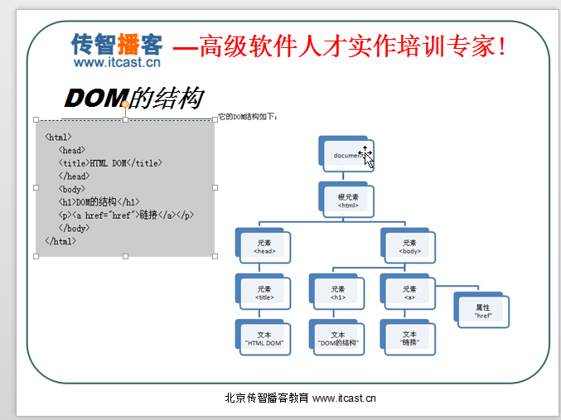
2） dom方法
1.nodeName:一个字符串，其内容给定节点的名字
var name = node.nodeName;
*如果节点是元素节点,nodeName返回这个元素节点的名称
*如果节点是属性节点,nodeName返回这个属性的名称
*如果是文本节点,nodeName返回一个内容是#text的字符串
注意：nodeName是一个只读属性
- nodeType:返回一个整数，这个数值代表着给定节点的类型
  - 元素节点 -------------- 1
b) 属性节点 ---------------2
c) 文本节点 ---------------3
注意：nodeType是一个只读属性
- nodeValue：返回给定节点的当前值
  - 如果给定的节点是一个属性节点，返回值是这个属性的值
  - 如果给定节点是一个文本节点，返回值是这个文本节点的内容
  - 如果给定节点是一个元素节点，返回值是null.
  - nodeValue是一个读/写属性，但是不能对元素节点的nodeValue属性设置值，
但是可以为文本节点的nodeValue设置值。
    - 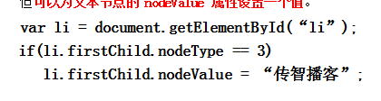
    - 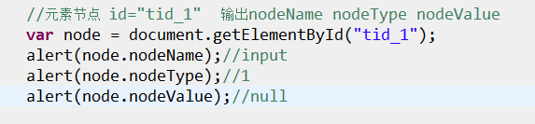
    - 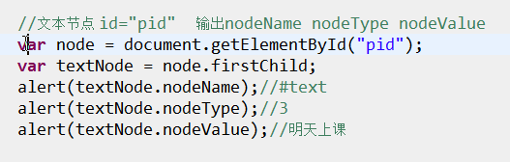
    - 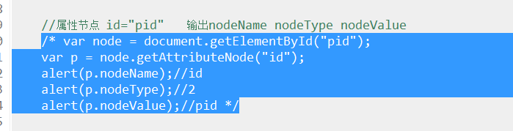
    - 其余dom编程看代码

